附件1：
第六届亚洲沙滩运动会
印刷服务采购方案

为满足执委会工作委员会各部门的印刷服务需求，特制定以下采购方案：
一、项目概述
1.项目名称：第六届亚洲沙滩运动会印刷服务
2.项目预算：50万元
3.采购方式：公开询价采购
4.资金来源：办公室-专项印刷费
5.合同款支付方式：每次印刷验收合格按项结算后当月支付已印刷完成费用。
6.评审办法：有效价格最低价中标。
二、项目采购内容
详见附件清单
三、服务要求
中标人按照甲方清单以及实际需求进行排版印刷服务。
六、采购程序
（一）编制采购方案。
（二）项目实施部门在组委会网站发布采购文件，公示时间不少于3个工作日。

（三）采购小组：依据亚沙委《2020年第六届亚洲沙滩运动会组委会采购管理规定》由采购领导小组安排3人组成本次采购小组（采购办主任1人、办公室财务处1人、市场开发部1人）。
（四）由项目实施部门将所有供应商提交的响应文件，提交采购小组，组织现场开启响应文件，并要求所有提交了响应文件的供应商必须亲自到现场。经采购小组对响应文件结果进行审核，对符合条件的供应商，按照总价报价高低从低至高拟定3位供应商候选人。
（五）采购小组形成评审报告，由项目实施部门报组委会主任办公会议或专题会议审议确定采购供应商。
（六）发布成交结果公告。
（七）双方签订合同。
四、报价单位条件要求及需要提供的材料
1.投标人完全响应采购内容需求。
2.具有独立法人资格，营业执照具有相关经营范围。
3.提供营业执照，国家秘密载体印刷资格资质证书。（提供复印件加盖公章）
4.提供法人身份证复印件或经办人的法定代表授权书原件及经办人身份证复印件（经办人非法人代表时须提供）。
5.提供近三年无重大违法记录声明函。
6.报价单位提供声明，声明中需注明报价方提供的信息真实有效，如有虚假隐瞒情况，取消报价方报价资格，若中选，则取消中选资格。
7.报价函、报价清单、单价分析（所有多页装订类的均须按照清单格式提供单价分析，如单价分析单价与报价清单不一致的，以较低的价格为准。）。
8提供关联企业声明函。
9.在“信用中国”网站（www.creditchina.gov.cn)、中国政府采购网（www.ccgp.gov.cn）没有列入失信被执行人、重大税收违法案件当事人名单、政府采购严重违法失信行为记录名单的服务商。
10.装袋密封，加盖公章，档案袋上注明项目名称，单位名称。
五、提供报价材料起止时间、地点及联系人
时间：2026年3月16日8:30（根据实际情况而定）
地点：三亚市天涯区凤凰路155号2026年第六届亚洲沙滩运动会组委会
说明：逾期送达的或者未送达指定地点的文件，概不受理。
联系人：赵智华
联系电话：17303455331

附件1

项目名称：

投 标 文 件（正本）

投标人（盖章）：

法定代表人（签字）：

时间：2026年 月 日

附件2
报价函

2026年第六届亚洲沙滩运动会组委会：
根据贵单位项目名称：投标文件的全部内容，正式授权下述签字人（姓名）代表投标人，提交投标书正本壹式壹份，副本壹式贰份。
根据此函，我们宣布同意如下：
1、我公司愿意以人民币（大写）（￥ 元）投标总报价。
2、我们同意提供贵单位要求的有关本次投标的所有资料或证据。
3、如果我公司成交，我们将根据招标文件的规定严格履行自己的责任和义务。
4、我公司完全响应执委会的采购内容需求。

投标人名称： （盖章）

日期：2026年xx月xx日

附件3
报价一览表
项目名称： 单位：元

投标人全称：（盖章） 受托人（签字）：
注: 1.以上报价含税，含运输送货等所有服务费；

附件4
法定代表人授权委托书

（单位全称）法定代表人授权（全权代表姓名）为全权代表，参加2026年第六届亚洲沙滩运动会组委会组织的项目名称： 采购活动，全权处理询价采购活动中的一切事宜。

报价单位全称（公章）：

法定代表人（签字）：

日期：

附件：1.法人身份证复印件正反面
2.被授权人身份证复印件正反面

附件5
营业执照复印件

国家秘密载体印刷资格资质证书

附件6

近三年内无重大违法记录声明函

2026年第六届亚洲沙滩运动会组委会：
我公司在参加本次政府采购活动前三年内，在经营活动中没有重大事故、违法记录。
特此声明！

法定代表人或被授权人签字：

投标人（公章）：

日期：2026年XX月XX日

附件7

报价声明函

2026年第六届亚洲沙滩运动会组委会：
我公司在本次报价中提供的信息真实有效，如有虚假隐瞒情况，取消报价方报价资格，若中选，则取消中选资格。
特此声明！

法定代表人或被授权人签字：

投标人（公章）：

日期：2026年XX月XX日

附件8
关联企业声明函

第六届亚洲沙滩运动会执行工作委员会：
我单位 （供应商名称）郑重声明：
我单位此次参加贵方组织的第六届亚洲沙滩运动会印刷服务采购活动，不存在单位负责人为同一人或者存在直接控股、管理关系。我单位未提供此次采购项目的整体设计、规范编制或者项目管理、监理、检测等服务。如有虚假或隐瞒，愿承担一切法律责任。
特此声明。

声明人：（填写名称并盖章）

法定代表人或授权代表：（签字或盖章）

日期：2026年 月 日

附件9
信用查询承诺书

第六届亚洲沙滩运动会执行工作委员会：
我单位 （供应商名称）郑重承诺：
我单位参与你的 第六届亚洲沙滩运动会运动员村赛时运行管理信息系统项目采购活动。现承诺2023年至今未被列入失信被执行人、重大税收违法失信主体、政府采购严重违法失信行为记录名单。如有虚假承诺，愿承担一切法律责任。
特此承诺。

供应商：（填写名称并盖章）
法定代表人或授权代表：（签字或盖章）
日期：2026年 月 日
说明：
1、信用记录查询渠道：“信用中国”网站（http://www.creditchina.gov.cn/）、中国政府采购网（http://www.ccgp.gov.cn/）等渠道查询相关主体信用记录。
2、被列入失信被执行人、重大税收违法失信主体、政府采购严重违法失信行为记录名单及其他不符合《中华人民共和国政府采购法》第二十二条规定条件的供应商，拒绝参与本项目投标。
备注：供应商提供的网页截图请参考信用查询示范（查询示范附后）。
查询示范1：失信被执行人
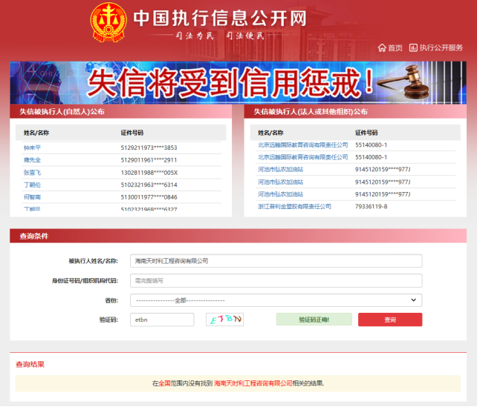
查询示范2：重大税收违法失信主体
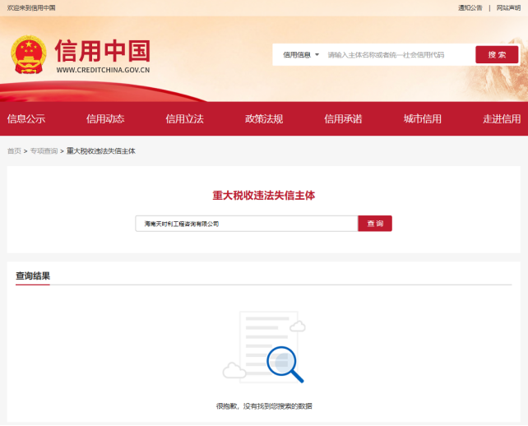
查询示范3：政府采购严重违法失信行为记录名单
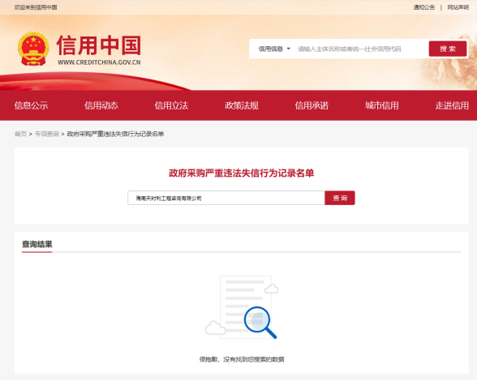
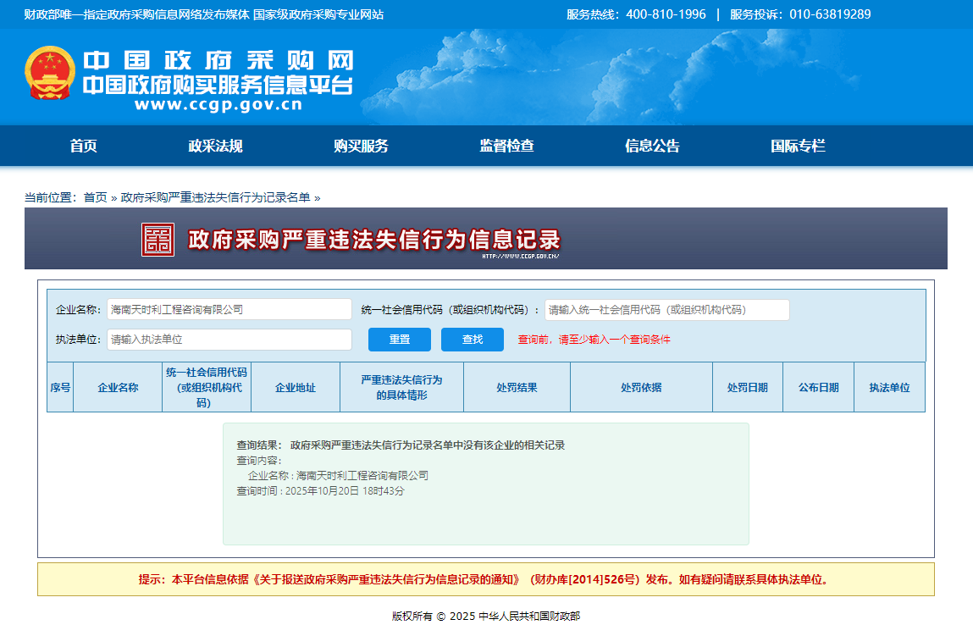
附件10 招标合同

第六届亚洲沙滩运动会
印刷服务采购合同

2020年第六届亚洲沙滩运动会组委会
与

项目编号：
签订地点：海南·三亚

甲方：2020年第六届亚洲沙滩运动会组委会
统一社会信用代码：1246 0200 MB1B 0313 10
地址：海南省三亚市天涯区凤凰路155号
联系人：
联系电话：

乙方：
法定代表人：
地址：
统一社会信用代码：
联系人：

现基于乙方承诺具备资质资格和履约能力，甲方委托乙方作为甲方材料印刷的服务单位。甲、乙双方根据《中华人民共和国民法典》及相关法律法规，遵循平等自愿、公正和诚实信用的原则，订立本合同。
在友好协商的基础上，本着平等互利、诚实守信的原则签订合同如下：
一、定义
在本合同中，除非上下文另有说明，下列词语分别具有本条所指含义：
1.“亚沙会组委会”，指2020年第六届亚洲沙滩运动会组委会；“亚沙会执委会”，指2026年第六届亚洲沙滩运动会执行工作委员会；“亚奥理事会”，指亚洲奥林匹克理事会。
2.“三亚亚沙会”，指2026年第六届亚洲沙滩运动会。
3.“工作日”，指中国法定节假日、休息日之外的日期；“日”指自然日。
4.“年”，指日历年；为方便计算，一年按365天计算。
5.“元”，指中国法定货币人民币。
二、服务内容及验收方式
甲乙双方同意在合作期间，按以下约定提供相关服务。
（一）工作内容及要求：甲方委托乙方为甲方材料印刷服务的供应商，内容包括：材料排版和印刷以及交付。乙方应保证按时完成本合同条款中所约定各项服务内容。
（二）本次采购标的详见附件报价清单。

如甲方需要增减产品数量，乙方应按合同价配合进行供应。
（三）验收方式：甲方根据合同清单核对实际数量，以印刷行业国家、地区、行业最高标准作为质量验收依据，并对比产品及服务要求进行验收。验收合格的，甲方按照第三条的约定向乙方支付费用；验收不合格的，甲方有权要求乙方进行修改、退回重印，乙方须无条件配合。修改、重印的一切成本由乙方自行承担。因验收不合格造成的所有费用支出由乙方承担。
（四）合同期限：自合同签订之日起9个月。
（五）交货地点：甲方指定地点。产品风险自交货时转移，乙方承担产品交付前的毁损灭失风险及产品运输、装卸等一切责任及费用。
三、合同金额、结算方式及付款方式
1、本合同总额为：¥0.00元（大写：人民币元整）。
2、付款方式：合同签订后，根据甲方需求通知及交付时限要求，乙方提供印刷的设计排版、印刷服务，经甲方验收合格（单项验收报告），每月上旬乙方根据已验收完成的成果根据合同报价申请月度付款，经甲方审核确认后支付上月印刷服务费用。
3、款项支付前，乙方需提前10个工作日为甲方出具同等金额增值税普通发票，否则甲方付款期限相应顺延；如因财政审批原因导致延迟付款的，不视为甲方违约，乙方不得向甲方追究任何责任。
4、本项目费用包括但不限于产品材料以及辅材的供应、加工、包装、运输费、卸货以及二次搬运，加班费用，以及税费等乙方履行本合同项下义务所需的全部费用。除本合同约定的上述费用外，乙方不得另行向甲方收取其他任何费用。
5、乙方账户信息
单位名称：
账号：
开户行：
纳税号：
四、权利义务
（一）甲方的权利与义务
1、甲方有权要求乙方向甲方汇报委托项目履行情况，并监督乙方项目执行。
2、负责监督、检查乙方的工作进度、质量情况。
3、按合同约定向乙方支付相应费用。
4、甲方应提供完整版稿件，交乙方进行排版。如印刷后甲方稿件内容调整，因此产生的印刷费用由甲方承担。因排版失误导致的额外印刷费用由乙方承担。
（二）乙方的权利与义务
1、乙方有权按合同约定向甲方收取本合同约定的各项合同款。
2、乙方在履约期间应严格遵守甲方现场及有关部门对乙方管理的规定，按照国家、行业标准和专业规范提供服务，对制作质量、履约进度、现场安全承担全面保证责任。若乙方服务期间出现任何不符合合同约定或甲方要求的问题，乙方须在甲方指定期限内无条件完成整改，并自行承担整改产生的全部费用及由此引发的法律后果；对于服务过程中可能发生的人身损害、财产损失、劳动劳务、第三方侵权纠纷等各类事故，乙方应就甲方因此遭受的全部损失按照本合同约定的违约责任承担全部赔偿责任。
五、无市场开发权
1.乙方知晓并完全理解，隐性营销是指由自然人、法人和非法人组织所进行的可能明示或暗示其与亚沙会组委会之间的任何活动之间具有事实上并不存在的商业关联，或虽具有一定的关联但未经亚沙会组委会授权进行广告、宣传、商业识别或其他市场开发活动。
2.乙方承诺，将严格遵守三亚亚沙会标志保护和知识产权保护等方面的法律法规和市场开发的相关规则，坚持依法诚信经营，全面履行合同义务；未经权利人许可，不得从事以下行为：
2.1自行或者协助任何第三方为商业目的（含潜在商业目的）使用三亚亚沙会标志或近似标志。
2.2自行或者协助任何第三方通过明示或暗示的方式，从事任何可能使人误认为与三亚亚沙会相关联的市场营销活动，包括但不限于：将其商品、服务与三亚亚沙会或者三亚亚沙会运动相关联；声称其为三亚亚沙会选择、批准、保证、优选或同意的或使用类似词语；出版或发行其为三亚亚沙会提供商品或服务的任何声明（无论真实与否）等。
2.3自行或协助任何第三方干扰亚奥理事会或亚沙会组委会市场开发合作伙伴等有权主体的市场开发活动。
2.4自行或协助任何第三方从事与三亚亚沙会参赛运动员、教练员、官员有关的任何其他形式的市场开发活动。
3.乙方知晓，乙方若从事或协助第三方从事上述市场开发活动，将对上述单位、组织、团体及其市场开发合作伙伴（包括但不限于官方合作伙伴、赞助商、供应商、特许经销商、电视转播商）的合法权益造成严重侵害，应由乙方承担由此产生的一切法律责任，并赔偿甲方由此所遭受的全部经济损失。
4.本条约定自本合同生效之日起即应履行，长期有效，并且不受本合同期限届满、提前终止或本合同中其他条款的无效或履行完毕等情形的影响。
六、可持续发展
1.乙方认可可持续发展是规划和筹办三亚亚沙会的关键因素，也认可甲方对该等事项的高度重视。乙方应将可持续发展作为其核心理念和基础性原则，乙方行使权利或获取利益应遵守亚沙会组委会制定的可持续采购指南及其他类似文件。
2.乙方应确保其依据本合同提供的产品/服务符合甲方可持续发展相关政策与指南，并与甲方紧密合作，确保甲方实现三亚亚沙会关于可持续发展的目标。
3.乙方承诺将在履行本合同过程中降低资源和能源消耗，减少污染，保护自然生态，促进环境友好；保障劳动者权益、不得强制劳动，不得贪污贿赂/商业贿赂，保护公平竞争，促进社会和谐。
七、保密义务
1.乙方确认并同意，应当对本合同的内容、因履行本合同或在本合同期间接触或知悉的甲方保密信息予以保密。未经甲方书面许可，不得为本合同以外的任何其他目的自行使用、向他人披露或者允许他人使用该保密信息的全部或部分。如果乙方因任何司法或行政命令而需要披露任何保密信息，则乙方同意在进行任何披露之前，立即通知甲方该等请求或要求，以便甲方能够有合理的机会寻求适当救济。
2.乙方可仅为本合同目的向其确有知悉必要的员工披露甲方提供的保密资料，但同时须指示其员工遵守本条规定的保密及不披露义务。乙方应仅为本合同目的而复制和使用保密资料。
3.本合同保密范围，即为亚沙会组委会保密信息，包括但不限于亚沙会组委会的具有保密性质的信息、文件和资料，无论其表现形式如何，也无论通过何种方式取得，包括但不限于：
3.1本合同全部条款或因履行本合同或在本合同履行期间获得的或收到的具有保密性质的信息、文件和资料。
3.2与亚沙会组委会的事务、运作、活动、计划和决策等相关的信息，包括但不限于所有与三亚亚沙会相关的法律、财务、技术、经营、商业和创作信息。
3.3与三亚亚沙会人员相关的所有信息。
3.4与三亚亚沙会合作伙伴相关的所有信息。
3.5涉及亚沙会组委会的所有商业秘密、专有技术、技术参数、工艺、流程和方法等。
3.6乙方受托工作中涉及的一切不对外公开或者没有对外公开的信息。
4.本合同有效期届满或终止后，或甲方另有要求的，乙方应当立即归还或销毁、删除由其制作、控制或持有的含有保密信息的资料，包括但不限于各种形式的文本、文件、电子数据以及以其它任何形式记载、复制或者存储保密信息的载体，包括但不限于乙方从甲方直接或间接获取的，乙方制作、以其名义制作、由其委托制作的或者因其他方式由其控制、持有的含保密信息的资料。
5.本条规定自乙方接触到本合同所称保密信息之日起即应履行，并且不受本合同届满、提前终止或本合同中其他条款的无效或履行完毕等情形的影响。如在此期限内因乙方之外的原因致使保密信息泄露或进入公共领域，则乙方对该信息的保密责任在泄露或公开之日起终止。
6．乙方对于本合同的签订、履行负有保密义务，非经甲方（亚沙会组委会）书面同意，乙方不得向合同双方当事人之外的任何第三方披露合同内容，并不得以甲方合作伙伴、供应商、服务商等各种名义对外宣传。
违反本条款约定的保密义务，乙方应立即停止侵害、消除影响、赔礼道歉，并按合同总金额的百分之三十【30%】支付违约金，如实际损失超过前述违约金的，乙方需赔偿超过违约金部分的实际损失。该违约金为乙方应支付的最低赔偿金额，若甲方的实际损失超过该金额，甲方仍有权向乙方追偿超出部分。
八、知识产权
1.双方确认，对所有保密信息、三亚亚沙会标志和授权称谓，以及由保密信息、三亚亚沙会标志和授权称谓衍生的、以其为基础或含有其部分内容的所有信息和材料的所有权利、利益均属于甲方。本合同的签署和履行不应被理解为甲方通过明示、暗示或其它方式许可乙方对甲方在现阶段或将来拥有或持有的知识产权享有任何利益。
2.本合同所产生或交付的任何形式的成果、作品、资料、文件等（包括但不限于文案、设计图、技术方案、软件代码、数据报告等）的全部知识产权，包括但不限于著作权、专利权、专利申请权、技术秘密、商标权等，全部归甲方所有，未经甲方事先书面许可，乙方及乙方技术服务人员不得实施、使用该项技术成果，也不得将该项技术成果以任何方式提供给任何第三方（包括甲方单位中与本项目无关的人员）。违反本条规定的，乙方应当对因此给甲方造成的一切损失承担赔偿责任，赔偿范围包括但不限于甲方因此遭受的直接经济损失，可预见的间接经济损失，以及甲方因此支出的诉讼费、仲裁费、律师费、差旅费、评估费、鉴定费等费用。
3.乙方保证乙方交付的成果不会侵犯甲方及任何第三方的知识产权，并保证甲方及甲方利益相关方免于遭受任何第三方基于本合同交付成果而提起任何知识产权诉讼。如果任何第三方基于本合同交付成果而针对甲方或甲方利益相关方提起任何知识产权诉讼，乙方应负责应诉，并承担所有费用，包括但不限于：诉讼费、律师费、鉴定费、罚金、赔偿金等，如甲方为自身及甲方利益相关方的利益应诉，并不免除乙方的前述义务，乙方应赔偿甲方因此遭受的前述全部损失。（但由于甲方原因而造成的第三方针对甲方或甲方利益相关方提起任何知识产权诉讼，乙方不承担任何责任）。如甲方有合理理由认为乙方交付的成果存在侵犯第三方知识产权的风险，甲方有权要求乙方立即采取更换、修改或取得合法授权等措施，以消除权利瑕疵；若乙方未能在甲方指定的合理期限内完成上述措施，甲方有权单方解除合同并要求乙方承担违约责任。
4.如乙方发现任何交付成果的知识产权可能有瑕疵，应立即书面通知甲方，并立即采取一切必要措施使交付成果合法化。
5.本条规定自本合同生效之日起即应履行，长期有效，并且不受本合同届满、提前终止或本合同中其他条款的无效或履行完毕等情形的影响。
九、合同的转让、变更及解除
1.未经甲方事先书面同意，乙方不得将本合同的权利或义务全部或部分转移给第三人。
2.经审批，且双方协商一致，可以变更、解除本合同。任何一方欲变更、解除本合同，必须提前15日以书面形式提出，双方协商一致后签署补充合同。
3.乙方有下列情形之一的，甲方可以解除本合同：
3.1因不可抗力致使不能实现本合同的目的。
3.2在履行期限届满之前，乙方明确表示或者以自己的行为表明不履行主要债务。
3.3乙方迟延履行主要义务，经甲方催告后在合理期限内【15日】仍未履行。
3.4乙方迟延履行义务或者有其他违约行为致使不能实现合同目的。
3.5法律规定或本合同约定的其他情形。
十、违约责任
1、本合同签订后，任何一方不履行或不完全履行本合同约定条款的，即构成违约。任何一方违约时，守约方有权要求违约方继续履行本合同，同时有权要求违约方支付违约金。
2、如果乙方未能按照本合同约定履行义务，甲方有权要求其承担合同总价款10%的违约金。
3、如因乙方未经甲方事先书面同意，乙方将本合同的权利或义务全部或部分转让或分包给第三人或违反相关法律规定或侵犯第三方合法权利而使甲方遭受损失的，乙方应承担全部责任，甲方有权解除本合同并要求乙方返还全部已收款项并赔偿甲方由此所遭受的全部经济损失。
4、因违约方违约行为给守约方造成损失的，如果违约金不足以弥补守约方经济损失，违约方还应当赔偿守约方其余经济损失，包括直接经济损失及可预见的间接经济损失。间接经济损失包括但不限于：因违约方违约事项致使守约方损失的可期待利益及守约方为此支出的诉讼费、仲裁费、律师费、差旅费、公证费、鉴定费、评估费、保全费、执行费等费用以及其它可预见的间接经济损失。
十一、不可抗力
1、不可抗力是指因无法预见、无法避免且无法克服之原因发生的事项，包括但不限于地震、台风、海啸、瘟疫、火灾、洪水、重大疫情、政府行为、战争、恐怖袭击、蓄意破坏等客观情况。
2、本合同项下任何一方对于因不可抗力致使本合同不能履行或不能全部履行而给对方造成的任何损失不承担违约责任。
3、如果发生不可抗力事件，则受影响的一方应采取积极有效的措施以减少因本合同不能履行或不能全部履行而给对方造成的损失，并应在不可抗力事件发生后3个工作日内通知对方，并在14个工作日内出具官方证明文件。
4、不可抗力影响因素消失以后，双方应协商是否继续履行合同。如果不可抗力因素对合同一方的义务产生实质性、无法补救的影响，导致合同已无法履行，双方应通过书面形式终止本合同。
5、如果因本条第2款和/或第4款所述原因导致本合同被提前终止，则任何一方均无需继续履行其在本合同项下的义务，也无需为此向另一方承担任何责任；但双方应根据诚实信用原则，合理确定本合同终止前甲方为乙方提供的服务所应支付的费用，并进行相应的结算。但一方延迟履行后发生不可抗力的，不能免除该方的责任。
十二、争议解决
1.本合同应适用中国法律并应根据中国法律解释。
2.各方知晓并同意，为确保亚沙会顺利举办，未经双方协商一致乙方不享有单方解除权。在合同当事人之间或与第三人之间进行诉讼或仲裁或投诉等过程中，除法律法规或国家司法机关依职权要求中止涉及重大违法的事项以外，本合同约定的事项乙方应当按照甲方的要求继续履行（包括但不限于交付货物/服务、配合办理手续等），如因乙方不配合产生代为履行费用，甲方有权向乙方全额追偿。
3.因本合同引起的或与本合同有关的任何争议，双方应当协商解决。经双方协商不能解决的，任何一方均可向甲方所在地有管辖权的人民法院提起诉讼。
十三、其他
1、本合同自甲乙双方签署之日起生效，有效期至甲乙双方履行完合同义务为止。
2、对本合同的任何修改和补充均应以补充合同的形式作出，由双方签署后生效。本合同的所有附件、补充合同均与本合同具有同等法律效力。
3、本合同一式7份，甲方5份，乙方2份，各份具有同等法律效力。

附件1.文印保密承诺书
附件2.报价清单
以下无正文
甲方（盖章）：2026年第六届亚洲沙滩运动会组委会
法定代表/授权负责人（签字）：
签署日期：
乙方（盖章）：
法定代表人/授权负责人（签字）：
签署日期：

附件1.

文印保密承诺书
2026年第六届亚洲沙滩运动会组委会：
根据《中华人民共和国保守国家秘密法》规定，为确保秘密安全，特签订此保密承诺书：
- 本单位必须严格遵守《中华人民共和国保守国家秘密法》等相关保密法律法规，按章办事。
- 承诺书涉及的保密信息和资料包括但不限于：
- 执委会交印的电子文档。
- 与执委会相关人员之间往来的电话、短信、微信等等。
- 作业实施过程中产生的成品、半成品、废品。
- 执委会认为在作业实施过程中需要保密的其他信息。
5、合同正文中保密义务条款所约定的保密信息。
- 本单位的保密责任包括但不限于：
- 使用不得连接国际互联网的专用计算机处理的文件。
- 不得以任何方式打听、收集、泄露所知悉的信息。
- 各类资料中不得出现涉及的敏感信息。
- 不得将为提供服务的计算机或其他有存储功能的设备赠送、出售、丢弃或改做其他用途。
- 对印刷的内容不翻、不漏、不问、不记、不拍摄、不私自转存。印刷完成后，立即删除原始文件，不将文件挪作他用。
- 严格控制知悉人员范围，除直接参与人员外，不得向其它人员吐露文印内容的性质、用途等信息。
- 自觉维护文件资料安全，认真核对打印复印份数，对多打、漏打、错打的文件资料要在交印人员的监督下及时销毁。谨防文件资料丢失、泄密。
8、合同正文中保密义务条款所约定的保密责任。
- 对于与本承诺书有关的受雇人员，本单位应要求其履行保密责任。若上述主体违反保密责任，将视同本单位违反本承诺书，本单位应承担连带法律责任。
- 违反本承诺书或合同约定的保密义务，故意或者过失泄漏秘密或有关重要资料内容的，本单位或相关责任人应立即停止侵害、消除影响、赔礼道歉；若行为涉及行政责任，由相关主管部门对本单位或相关责任人给予一定的行政处分及经济处分，涉及违法犯罪的移交司法机关追究刑事责任，并按合同总金额的百分之三十【30%】支付违约金，如实际损失超过前述违约金的，本单位将赔偿超过违约金部分的实际损失。该违约金为本单位应支付的最低赔偿金额，若甲方的实际损失超过该金额，甲方仍有权向乙方追偿超出部分。
- 本承诺书一式6份，经责任单位签字盖章后生效。

承诺单位（盖章）：

法人代表签名：
日期：
附件

